**LAPORAN PRAKTIKUM**

**ALGORITMA DAN PEMOGRAMAN**

**OPERATOR ARITMATIKA, ASSIGNMENT, LOGIKA DAN RELASIONAL PADA BAHASA JAVA**



**disusun Oleh:**

**FILZI JELILA INDA ROBBANI**

**(2511533019)**

**Dosen Pengampu:**

**Dr. WAHYUDI, S.T, M.T**

**Asisten Praktikum:**

**JOVANTRI IMMANUEL GULO**

**FAKULTAS TEKNOLOGI INFORMASI**

**DEPARTEMEN INFORMATIKA**

**UNIVERSITAS ANDALAS**

**2025**

# KATA PENGANTAR

Dengan memanjatkan puji syukur kehadirat Allah SWT, atas limpahan rahmat dan karunia-Nya sehingga praktikum Algoritma dan Pemrograman dengan materi Jenis-jenis Operator dalam Java dapat saya selesaikan dengan baik dan lancar. Shalawat serta salam semoga senantiasa tercurahkan kepada junjungan kita Nabi Muhammad SAW.

Laporan ini saya susun untuk memenuhi salah satu tugas pada mata kuliah Praktikum Algoritma dan Pemrograman di Universitas Andalas. Laporan ini diharapkan dapat menambah wawasan mengenai pemakaian operator aritmatika, operator assignment, logika dan relasional pada bahasa pemrograman Java.

Saya menyampaikan terima kasih kepada dosen pengampu dan asisten praktikum yang telah membimbing serta memberikan arahan selama proses pembelajaran di kelas maupun di laboratorium komputer. Selain itu, saya juga berterima kasih kepada teman-teman praktikan atas bantuan dan dukungan yang diberikan, sehingga laporan ini dapat terselesaikan dengan baik.

Saya menyadari laporan ini masih jauh dari sempurna. Oleh karena itu, saya mohon maaf apabila terdapat kekurangan maupun kesalahan dalam penyusunan laporan ini. Harapan saya, semoga laporan ini dapat memberikan manfaat serta menambah pengetahuan bagi pembaca sekalian.

# DAFTAR ISI

KATA PENGANTAR ii

DAFTAR ISI iii

BAB I PENDAHULUAN 4

1.1 Latar Belakang 4

1.2 Tujuan 4

1.3 Manfaat 4

BAB II PEMBAHASAN 6

2.1 Langkah Kerja Praktikum 6

BAB III PENUTUP 13

3.1 Kesimpulan 13

DAFTAR PUSTAKA 14

# BAB I PENDAHULUAN

## Latar Belakang

Pada praktikum sebelumnya telah mempelajari tentang jenis-jenis tipe data di dalam bahasa Java. Dalam pengolahan data-data tersebut kita butuh yang namanya operator.

Bahasa pemrograman Java menyediakan beberapa jenis operator yang dapat digunakan untuk mengolah data. Beberapa diantaranya adalah operator aritmatika, operator assignment, operator logika dan operator relasional. Operator aritmatika adalah operator yang membahas perhitungan sederhana seperti kali, bagi, tambah dan kurang. Operator assignment (penugasan) pada bahasa Java fungsinya untuk memberikan nilai pada sebuah variabel baik secara langsung maupun melalui kombinasi dengan operator lain. Bentuk operasi assignment lebih sederhana dibandingkan dengan operasi aritmatika, sebagai contoh A+=C dalam penulisan aritmatikanya A=A+C. Operator logika digunakan untuk membandingkan dua atau lebih kondisi dengan hasil keluaran berupa data bertipe *boolean* (true or false). Sedangkan operator relasional berfungsi untuk membandingkan dua nilai atau variabel, seperti lebih besar, lebih kecil, sama dengan, maupun tidak sama dengan dengan keluaran nilai data bertipe *boolean*.

Pemahaman serta penguasaan terhadap operator-operator tersebut sangat penting bagi seorang programmer, karena menjadi dasar dalam membangun logika program yang lebih kompleks. Dengan menguasai operator aritmatika, assignment, logika, dan relasional, mahasiswa dapat memahami bagaimana data diolah, bagaimana keputusan logika dibuat, serta bagaimana program dijalankan secara efisien.

Oleh sebab itu, pada praktikum kali ini mempelajari penggunaan operator aritmatika, assignment, logika, dan relasional dalam bahasa pemrograman Java agar dapat lebih memahami dasar-dasar pemrograman secara menyeluruh.

## Tujuan

Tujuan dilakukannya praktikum ini adalah sebagai berikut:

1. Memahami jenis-jenis operator dalam pemrograman Java.
2. Mengerti cara penggunaan operator dalam pemrograman Java.

## Manfaat

* 1. Dapat memahami konsep dasar penggunaan operator dalam Java.
  2. Meningkatkan kemampuan dalam membuat program menggunakan bahasa Java secara lebih terstruktur dan efisien.

# BAB II PEMBAHASAN

## 2.1 Langkah Kerja Praktikum

**2.1.1 Membuat** **program dengan menerapkan operator aritmatika**

1. Pertama buka apl Eclipse IDE for Java Developers, lalu buatlah package baru dengan mengklik kanan di folder src. Setelah itu beri nama “pekan3”.

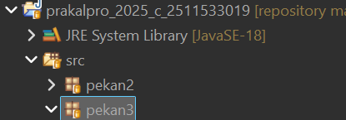

1. Setelah itu klik kanan package pekan3 tsb dan pilih “New”, pilih class. Buat nama dengan ketentuan nama harus Uppercase pada awal kalimat dan tanpa “space”, lalu centang tanda “public static void main (string[] args)”.

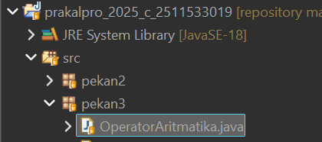

1. Lalu, masukkan syntax seperti pada gambar. Pada baris ke-2 kode program saya menggunakan syntax *import java.util.Scanner;* untuk dapat membaca input dari user (keyboard). Lalu di gambar tampak saya menggunakan tipe data *int* untuk menyimpan input bilangan bulat dari user serta menampung hasil operasi aritmatika dalam program (A1,A2 dan hasil).

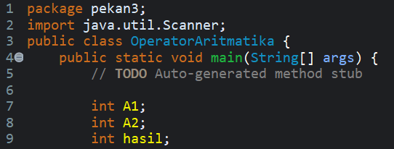

1. Setelah itu saya masukkan syntax perintah menampilkan pesar agar user memasukkan angka (Terlihat pada baris 11 dan 13), dan juga memasukkan syntax untuk membaca input dari user dan menyimpannya ke variabel (terlihat pada kode program baris ke 12 dan 14). Lalu scanner ditutup dengan syntax pada kode program baris ke-15.

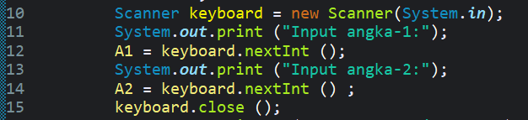

1. Masukkan syntax operator aritmatika (terlihat pada gambar ada penjumlahan, pengurangan, perkalian, hasil bagi dan sisa bagi) dan hasilnya ditampilkan dengan menggunakan syntax perintah *system.out.println* yang mana juga menggunakan operator “+” yang berfungsi untuk menggabungkan teks nama operasi dengan nilai hasil operasi sehingga output dapat terbaca jelas dan mudah dimengerti oleh user.

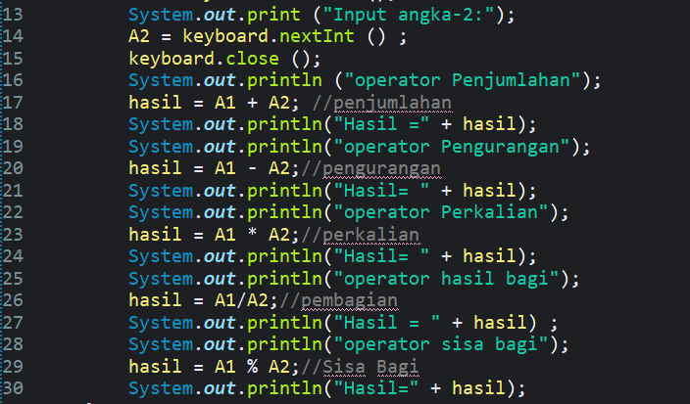

1. Run program dengan mengklik tombol run (bulatan hijau di bar menu) dan inputkan bilangan, hingga nantinya program akan melakukan operasi sesuai perintah kode program dan keluar tampilan seperti berikut.

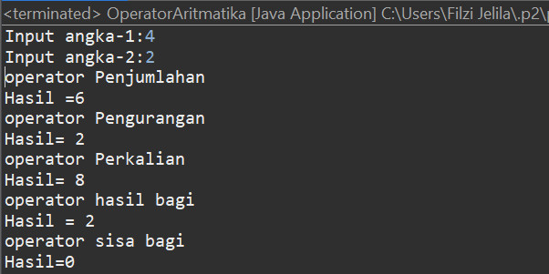

* + 1. **Membuat program** **dengan menerapkan operator assignment.**

1. Klik kanan package pekan3 dan pilih “New”, pilih class. Lalu buat nama dengan ketentuan nama harus Uppercase pada awal kalimat dan tanpa “space”, lalu centang tanda “public static void main (string[] args)”.

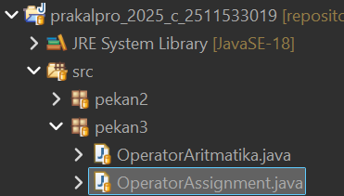

1. Masukkan syntax seperti berikut.

Seperti sebelumnya pada baris awal buat syntax “*import java.util.Scanner” .* lalu deklarasi variabel menggunakan tipe data *int*. Lalu, masukkan syntax perintah menampilkan pesar agar user memasukkan angka, dan selanjutnya memasukkan syntax untuk membaca input dari user dan menyimpannya ke variabel. Dan scanner ditutup dengan syntax ”*keyboard.close();”*

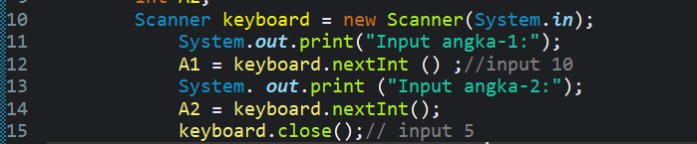

1. Setelah itu, saya masukkan syntax dengan menerapkan beberapa operator assignment, antara lain assignment penambahan, pengurangan, perkalian, hasil bagi dan sisa bagi. Seperti program sebelumnya program ini hasilnya juga ditampilkan dengan menggunakan syntax perintah *system.out.println* yang mana juga menggunakan operator “+” untuk menggabungkan teks nama operasi dengan nilai hasil operasi.

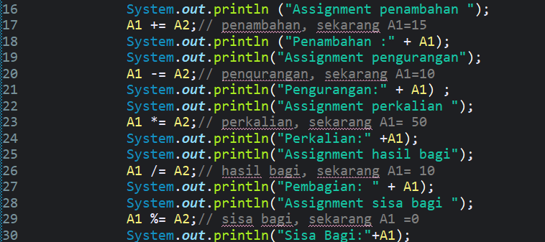

1. Run program dengan mengklik tombol run (bulatan hijau di bar menu) dan inputkan bilangan,hingga nantinya program akan melakukan operasi sesuai perintah kode program dan keluar tampilan seperti berikut.

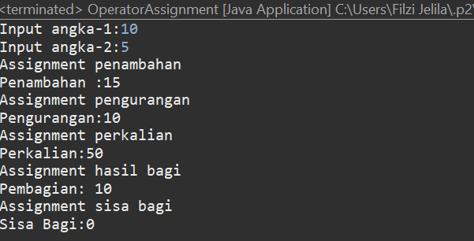

* + 1. **Membuat program dengan menerapkan operator logika**

1. Klik kanan package pekan3 dan pilih “New”, pilih class. Lalu buat nama “OperatorLogika.java”.

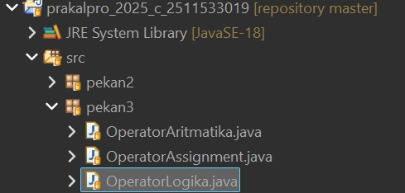

1. Pada baris awal program digunakan syntax “*import java.util.Scanner;”* yang berfungsi untuk memanggil library Scanner agar program dapat membaca input dari user. Setelah itu, deklarasi variabel dengan tipe data boolean yaitu A1, A2, dan c. Kenapa boolean? Karena program ini hanya menerima dua nilai logika (true / false).

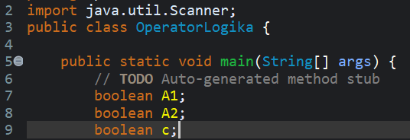

1. masukkan syntax perintah untuk menampilkan pesan kepada user agar memasukkan nilai boolean. Input dari user dibaca menggunakan syntax perintah “*keyboard.nextBoolean();*” kemudian disimpan ke dalam variabel A1 dan A2. Setelah kedua input diperoleh, Scanner ditutup dengan syntax “*keyboard.close();*”.

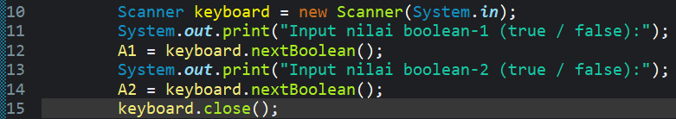

1. Setelah itu, saya menerapkan beberapa operator logika. Pertama, saya menggunakan operator AND yang disebut konjungsi. Jika kedua nilai input bernilai true maka menghasilkan nilai true. Kedua menggunakan operator OR atau disjungsi dimana untuk menghasilkan nilai true apabila salah satu dari kedua nilai input bernilai true. Seperti program sebelumnya, hasil dari setiap operasi ditampilkan dengan menggunakan perintah “*System.out.println();*” yang juga menggunakan operator “+” untuk menggabungkan teks dengan nilai hasil operasi.

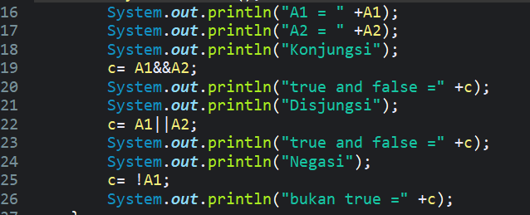

1. Run program dengan mengklik tombol run lalu,inputkan nilai bilangan dari variabel (true/false), nantinya program akan melakukan operasi sesuai perintah kode program dan keluar tampilan seperti berikut. Apabila error maka periksa kembali dan perbaiki kesalahan dan run ulang.

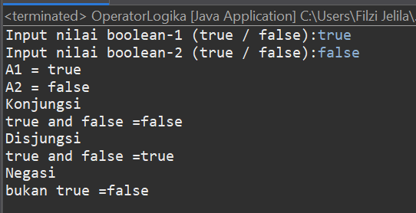

* + 1. **Membuat program dengan menggunakan operator relasional**

1. Klik kanan package pekan3 dan pilih “New”, pilih class. Lalu buat nama “OperatorRelasional.java”.
2. Pada baris awal program digunakan syntax “import java.util.Scanner;” yang berfungsi untuk memanggil library Scanner agar program dapat membaca input dari user. Setelah itu, deklarasi variabel dengan tipe data *int* untuk A1 A2 dan *boolean* untuk hasil. Lalu membuat syntax perintah menampilkan pesan agar user menginput dan program dapat membaca dan menyimpannya ke variabel.lalu menutup scanner.
3. int A1;
4. int A2;
5. boolean hasil;
6. Scanner keyboard = new Scanner(System.***in***);
7. System.***out***.print("Input angka-1: ");
8. A1= keyboard.nextInt ();
9. System.***out***.print("Input angka-2: ");
10. A2 = keyboard.nextInt();
11. keyboard.close ();
12. Setelah itu buat syntax dengan menggunakan operator relasional untuk membandingkan kedua angka dari inputan user. Di sini, kita menerapkan operator relasional satu persatu. Operator ini membandingkan A1 dan A2 dan menghasilkan nilai true atau false yang kemudian disimpan di variabel hasil,dan menampilkannya dengan menggunakan perintah “*System.out.println();*” yang juga menggunakan operator “+” untuk menggabungkan teks dengan nilai hasil operasi.

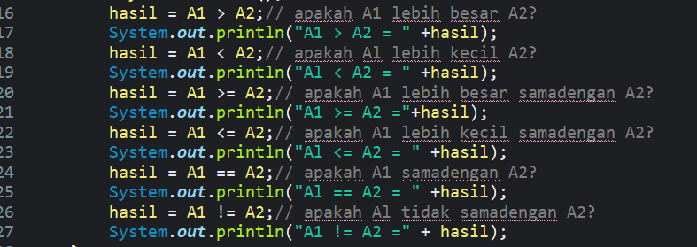

1. Run program dengan mengklik tombol run lalu,inputkan nilai bilangan dari variabel, nantinya program akan melakukan operasi sesuai perintah kode program dan keluar tampilan seperti berikut. Apabila error maka periksa kembali dan perbaiki kesalahan dan run ulang.

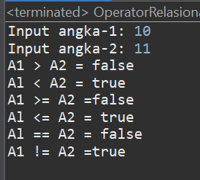

# BAB III PENUTUP

## **3.1 Kesimpulan**

Kesimpulan yang dapat diambil dari praktikum yang telah dilakukan yaitu, membuat kita mengerti bagaimana cara kerja operator di Java. Kita jadi paham cara menghitung (+, -, *, /, %), membandingkan nilai (>, <, ==, !=), dan bikin logika yang benar. Kita juga belajar pentingnya urutan operasi agar hasilnya tidak kacau, dan bagaimana caranya mengatasi kalau ada tipe data yang beda-beda. Dan Intinya praktikum ini mengajari kita dasar-dasar pemrograman yang penting buat bikin program yang lebih baik.

# DAFTAR PUSTAKA

[1] Wahyudi, “*Operator Java,”* PowerPoint slides, Praktikum Algoritma dan pemrograman, Universitas Andalas, Padang, 2025.

[2] D.Marcus, “*Operator Aritmatika dan Logika,”* Scribd. Tersedia pada:

<https://www.scribd.com/document/491688224/Operator-aritmatika-dan-logika>. [Diakses: 23-Sep-2025].

[3] Andre. (2020), “*Tutorial Belajar Java Part 22: Jenis-jenis Operator dalam Bahasa Java*,” Duniailkom. [Daring]. Tersedia pada: <https://www.duniailkom.com/tutorial-belajar-java-jenis-jenis-operator-dalam-bahasa-java/#google_vignette>. [Diakses: 23-Sep-2025].